银行可见区域+权重控制优化

1. 需求背景：

1、为了应对各种银行渠道的特殊要求，以及更多地区性银行的投放，目前的推客端区域控制方式与链接配置已无法满足业务要求，需针对以下问题进行改进：

1. 一个银行下多张银行卡，不同卡对区域限制有区别，在业务员端展示时多张卡全部展示，全部可推广，仅弹窗中文字内容有差异，无法适用于部分银行要求单城市单链接的投放方式。
2. 运营人员补充后，拟对银行的可展业区域，由粗放的全国改为按可见或不可见城市进行展示。部分银行对接多个上有通道，需要按比例分量处理
3. 需求内容：

！注释在原型中对应具体控件位置，建议文档结合原型搭配

1、申卡、推广页面区域控制

【1】推广办卡页面增加定位显示（进入该页面先获取定位权限，定位成功后显示地级市名称，定位失败时显示未获取当前位置）

对应银行显示：银行专区最多展示6个当前用户所属渠道上架，当前定位可见的银行，点击查看更多后，展示全部当前链接所属渠道上架的当前定位（或所选区域）可见的银行；当前定位银行可见，但所有该银行信用卡均不在可推广区域的，也不展示该银行入口；若当前未获取定位权限，且用户未选择城市，则展示链接所属渠道上架的全部银行

好卡推荐中，仅展示当前区域可推广且为有效区域的银行的卡种

银行名称字段取控台银行简称

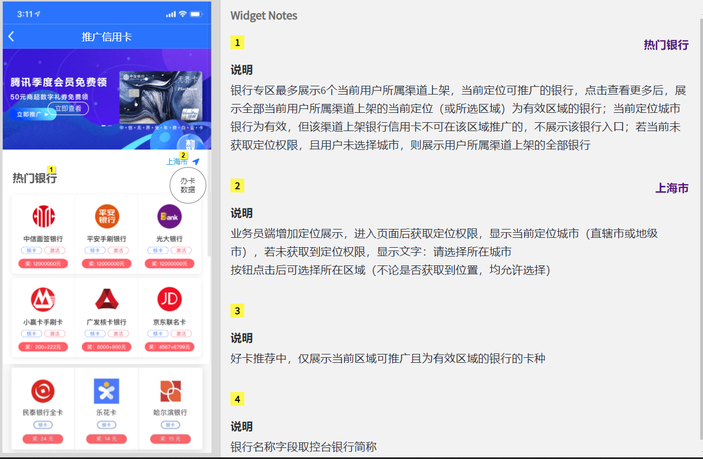

【2】用户申请页，若一个银行所有卡种在当前位置均不可推广或所在城市无网点，则在全卡种页面隐藏该银行入口。若用户打开单卡种链接，先判断银行+信用卡上线状态，再根据区域，判断是否允许用户申请。

好卡推荐中，仅展示当前区域可推广且为有效区域的银行的卡种

银行名称字段取控台银行简称

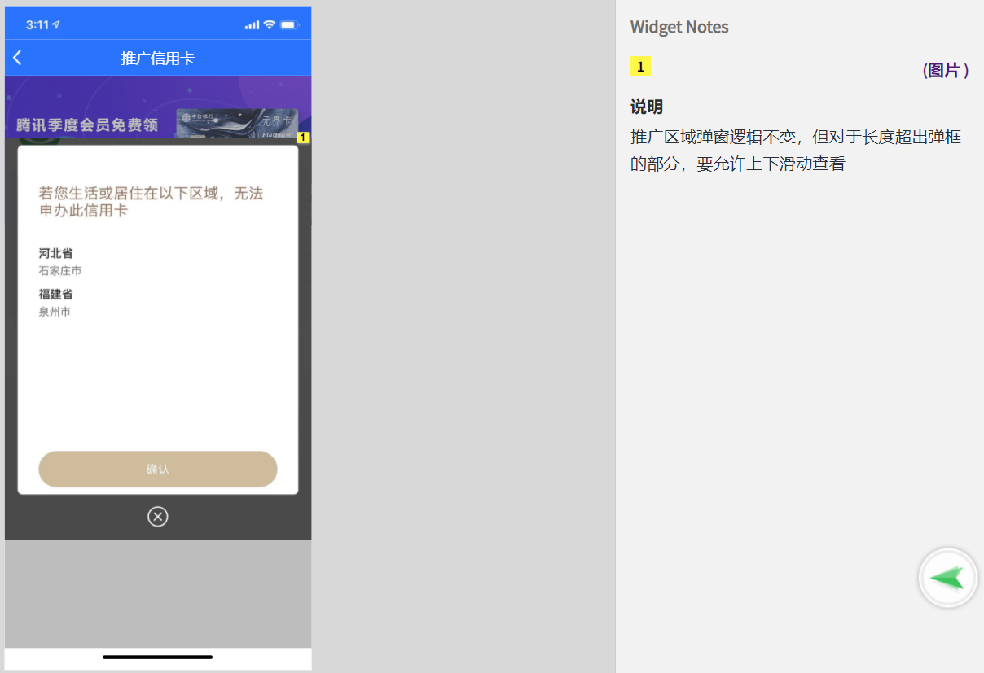

【3】点击一键推广、本人申请、立即申请时弹窗展示链接对应不可推广的区域或仅可推广的区域，展示内容须支持滑动

2、控台功能：

【1】新增、修改信用卡链接组

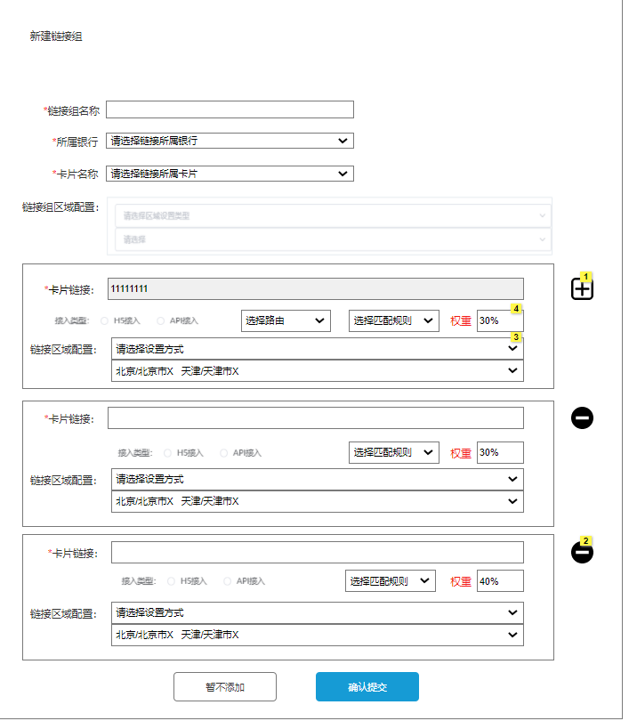

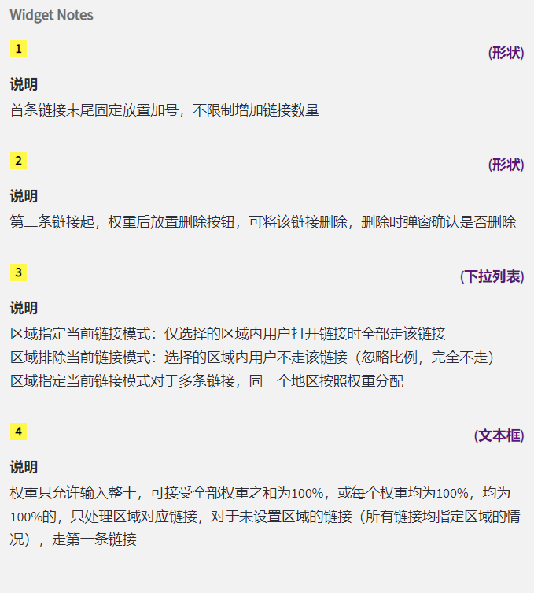在原有功能上，链接地址行尾增加添加、开启/关闭区域配置按钮

可通过添加按钮添加多条链接到链接组中

多条链接可分别配置权重

每条链接可选择开启区域配置，若开启区域配置，则区域配置优先

第一个链接为必填，增加权重输入框（默认置灰，100%比例），末尾增加添加按钮、开启区域配置按钮

点击增加按钮下方添加一行卡片链接，存在多条链接时，权重输入框可输入数值，保存时要求所有权重框数值相加等于100%，各条链接的权重，影响C端用户打开该银行卡时，进入申请页所使用链接的比例，权重90%的，则10个用户里有1个打开90%的链接。

减号点击后删除当前行链接，须弹窗确认

区域指定当前链接模式：仅选择的区域内用户打开链接时全部走该链接

区域排除当前链接模式：选择的区域内用户不走该链接（忽略比例，完全不走）

区域指定当前链接模式对于多条链接，不允许同时选择（在A链接选择上海后，其他链接选择时，上海不可勾选）

区域设置优先级高于权重

若设置链接数过多，无法实现权重之和为100%，可设置每条链接权重均为100%，只处理区域

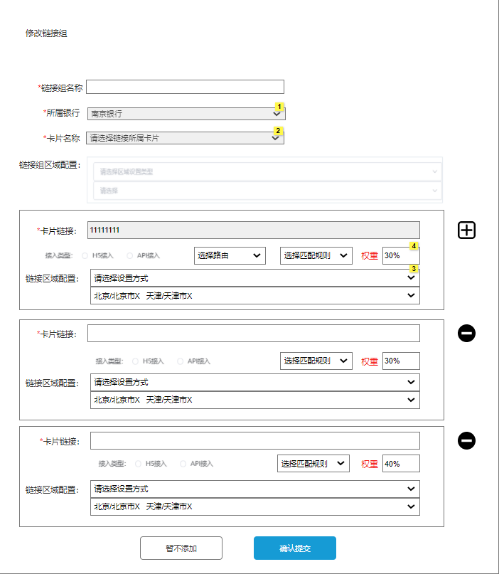

修改链接组时，不允许修改所属银行，信用卡

【2】链接组查看功能

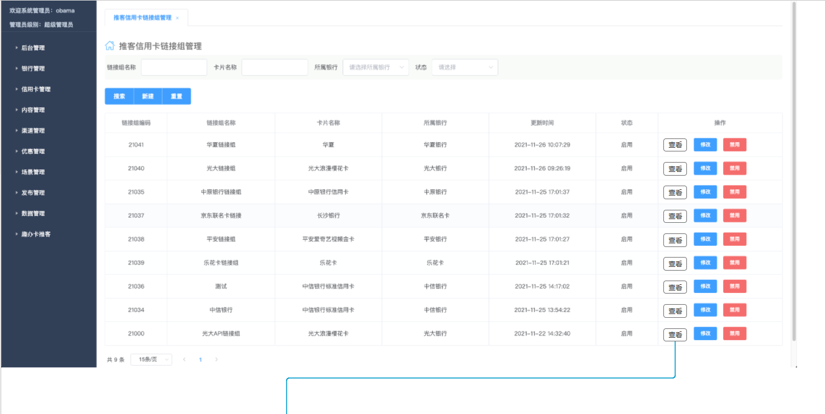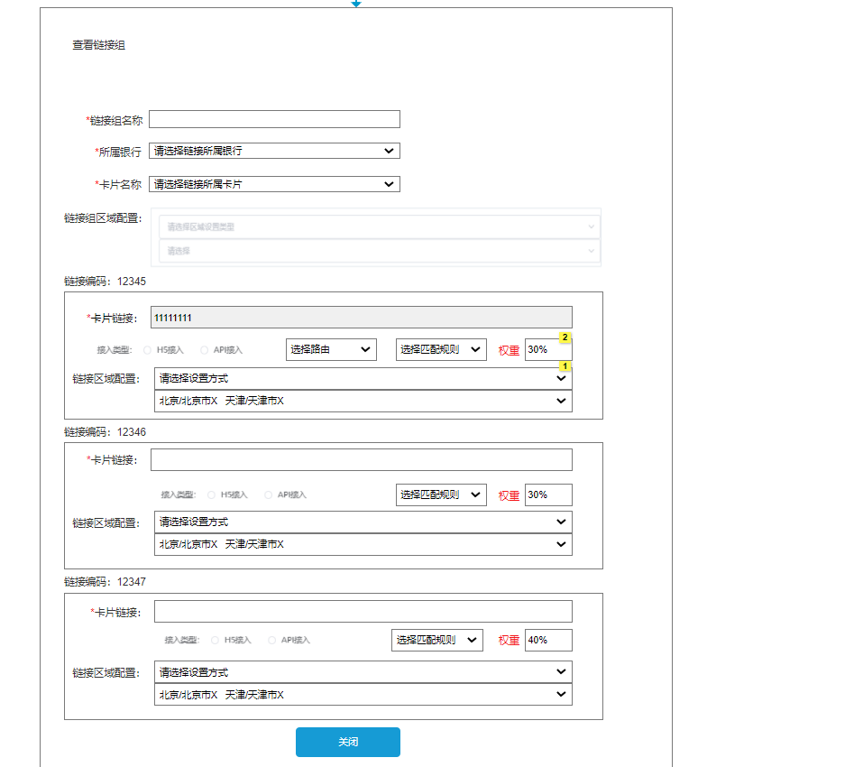

推客信用卡链接组管理中点击查看按钮，弹窗展示链接组信息，在每个链接左上角展示链接编码。

【3】银行信用卡管理增加参数：卡种类型，枚举值：单卡种、全卡种

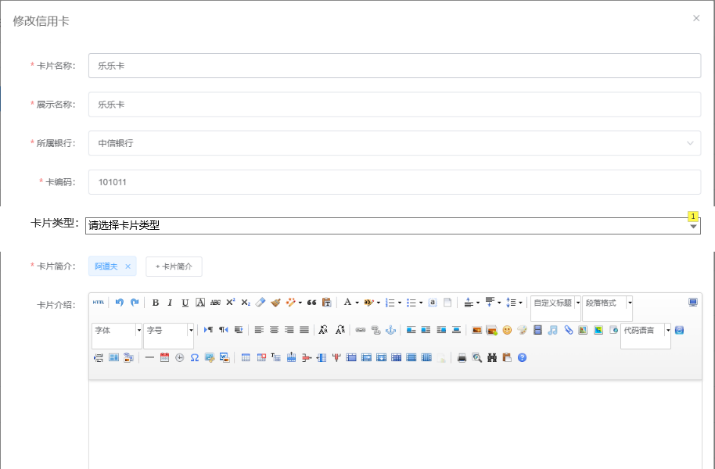

【4】渠道管理-渠道链接配置

每个渠道+银行可以配置多条，实现多个路由

【5】银行设置-新增修改银行可见不可见区域

银行未维护区域信息的，全国均可推广该银行

有网点信息的，仅网点覆盖城市业务员、用户可在银行列表查看到该银行入口，允许业务员推广、用户办理

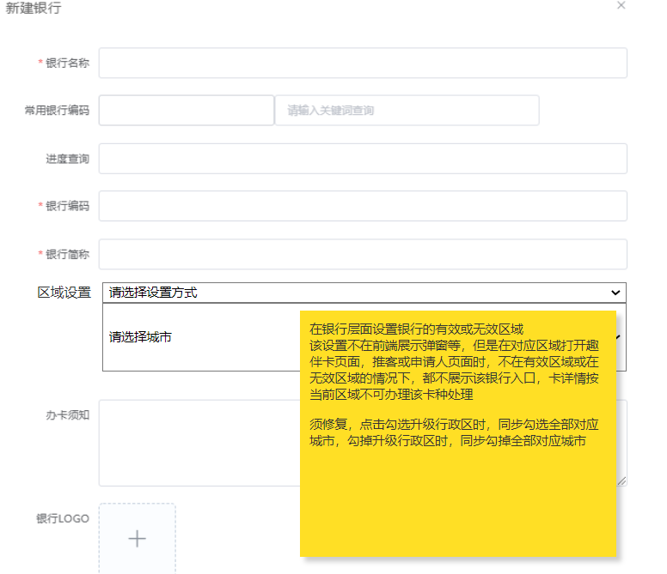

须修复，点击勾选升级行政区时，同步勾选全部对应城市，勾掉升级行政区时，同步勾掉全部对应城市

【6】审批结果数据查询列表增加链接组编码+链接编码

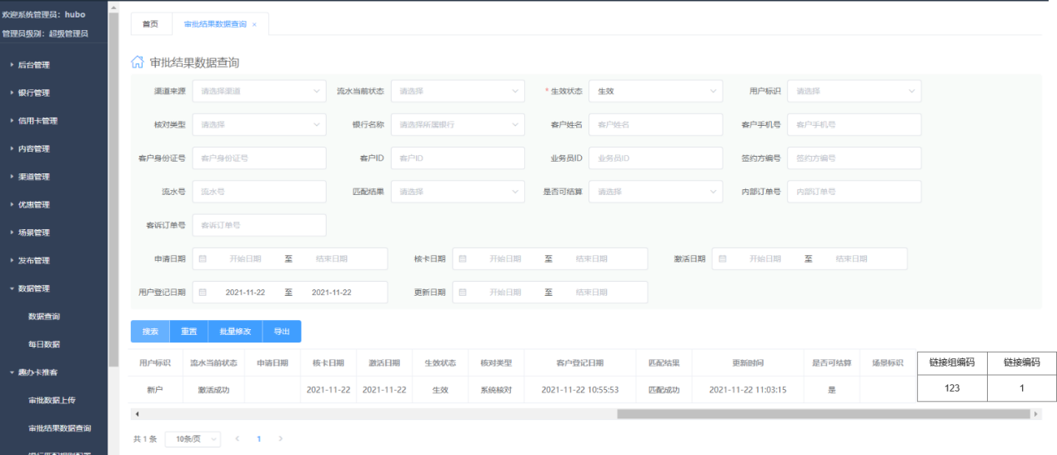

列表末尾位置增加链接组编码+链接编码

【7】增加链接组修改记录

查询条件：

|  |  |
| --- | --- |
| 链接组编码 | 输入链接组编码，精确搜索 |
| 链接组名称 | 输入链接组名称，模糊搜索 |
| 银行名称 | 下拉选择银行 |
| 操作类型 | 下拉选择操作类型，枚举值：创建、修改、启用、禁用 |
| 卡片名称 | 输入卡片名称，模糊搜索 |
| 操作员 | 下拉选择操作员 |
| 创建日期 | 控件选择日期范围 |

数据表展示内容：

|  |  |
| --- | --- |
| 链接组编码 |  |
| 链接组名称 |  |
| 银行名称 |  |
| 卡片名称 |  |
| 创建时间 | 修改记录的创建时间 |
| 操作员 | 当时修改的操作员用户名 |
| 操作类型 | 枚举值：创建、修改、启用、禁用 |
| 操作 | 当操作类型为创建、修改时，展示查看按钮 |

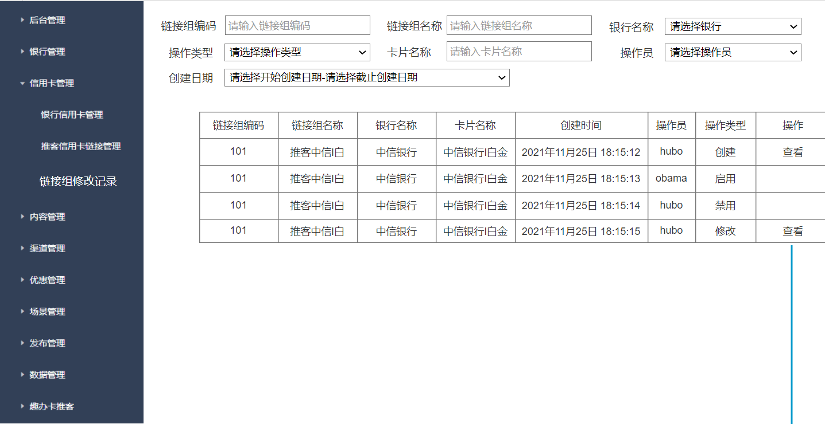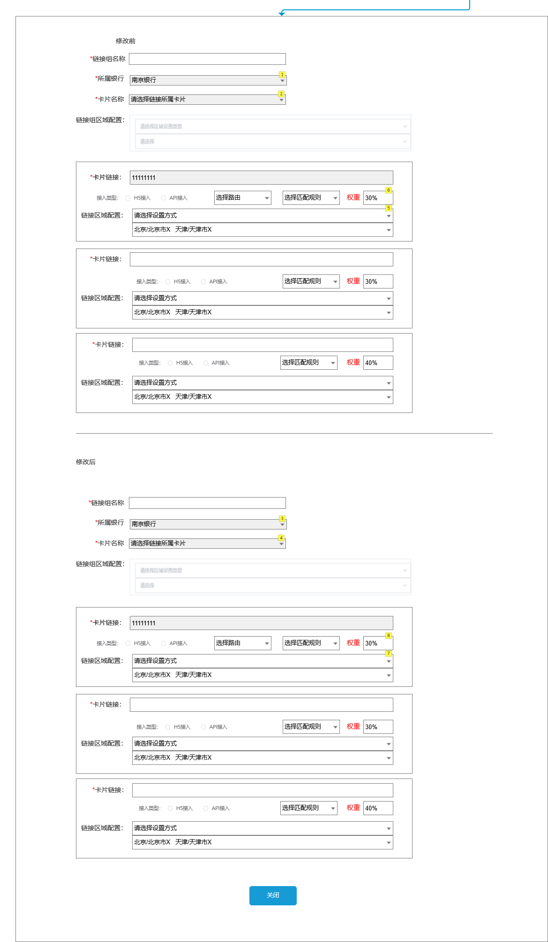

点击查看弹窗展示修改内容

上部展示修改前的内容，下部展示修改后的内容

【8】数据查询页面必选字段调整

因通常导出数据方式为导出一个银行多个渠道的数据，须将“渠道来源”一次导出多个，故渠道来源不再作为必选项，将“银行名称”调整为必选项。